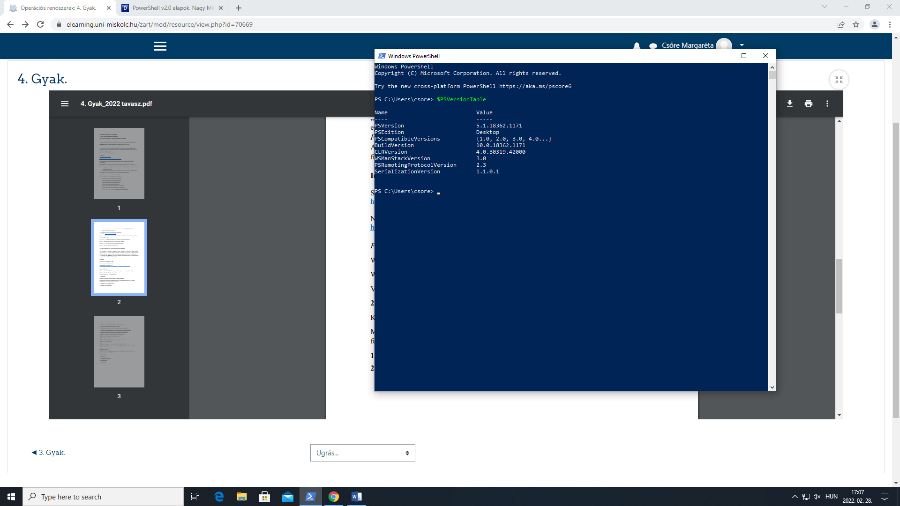

1. PowerShell Verzió

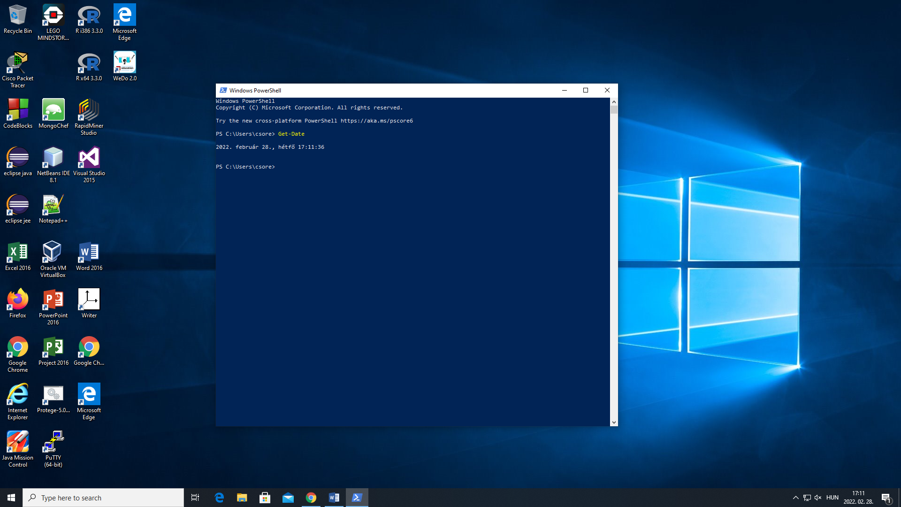

1. mai dátum

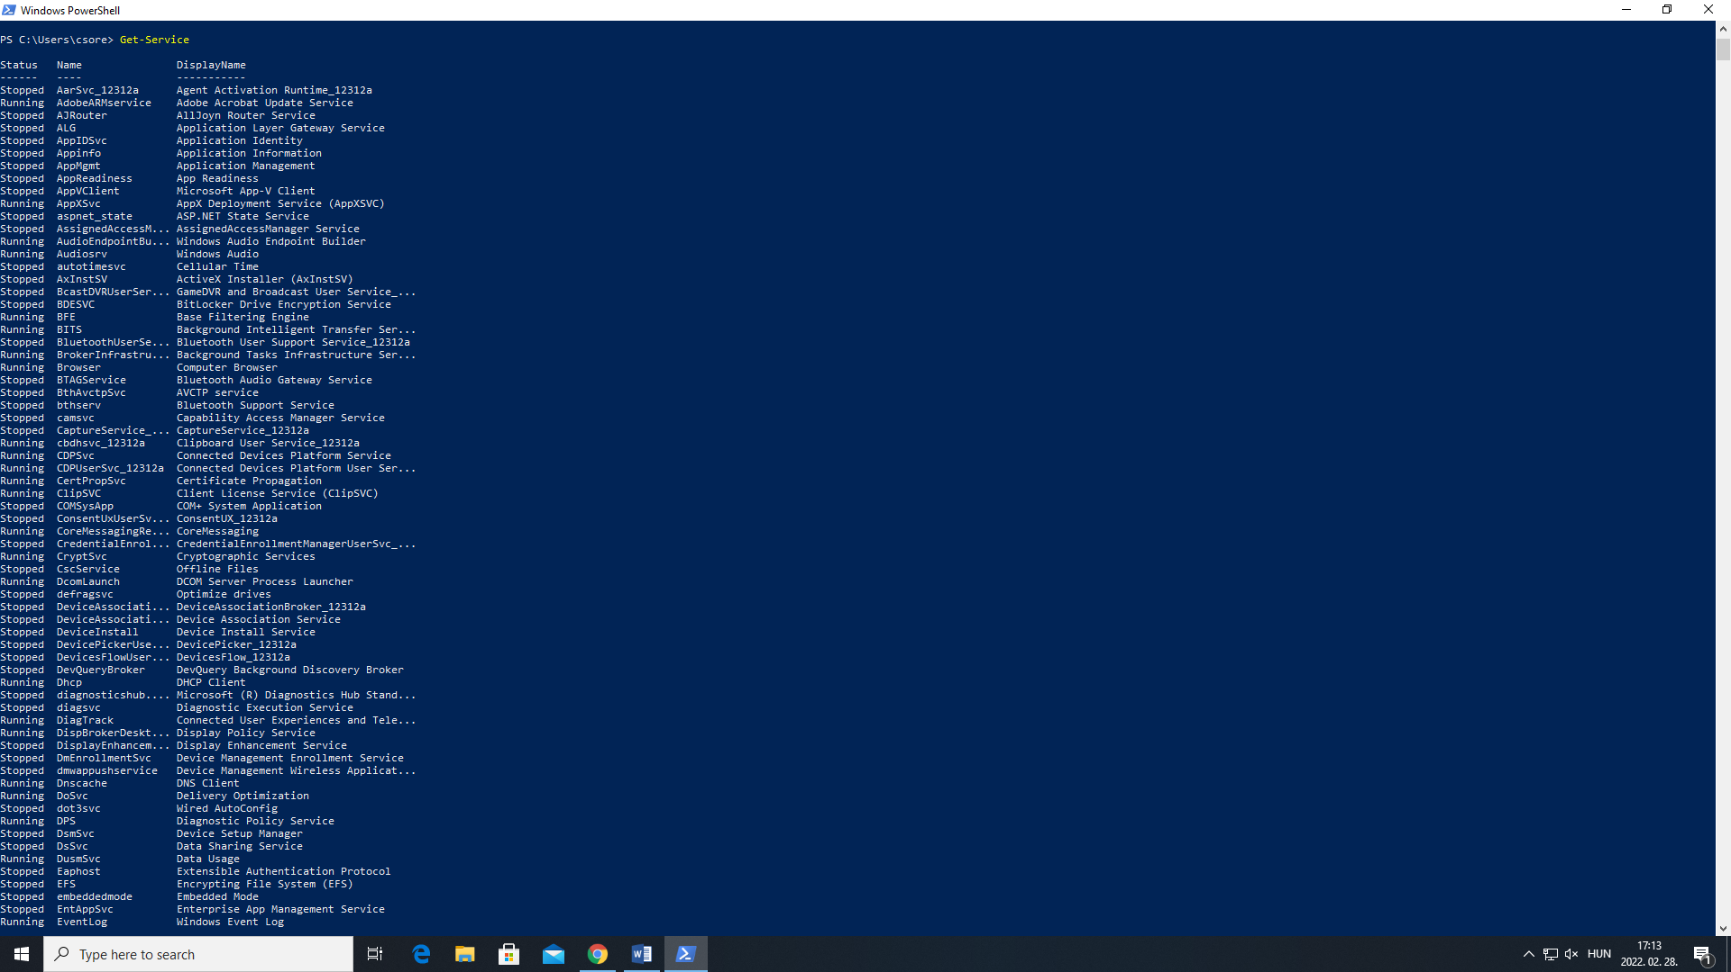

3.) szolgáltatások lekérdezése

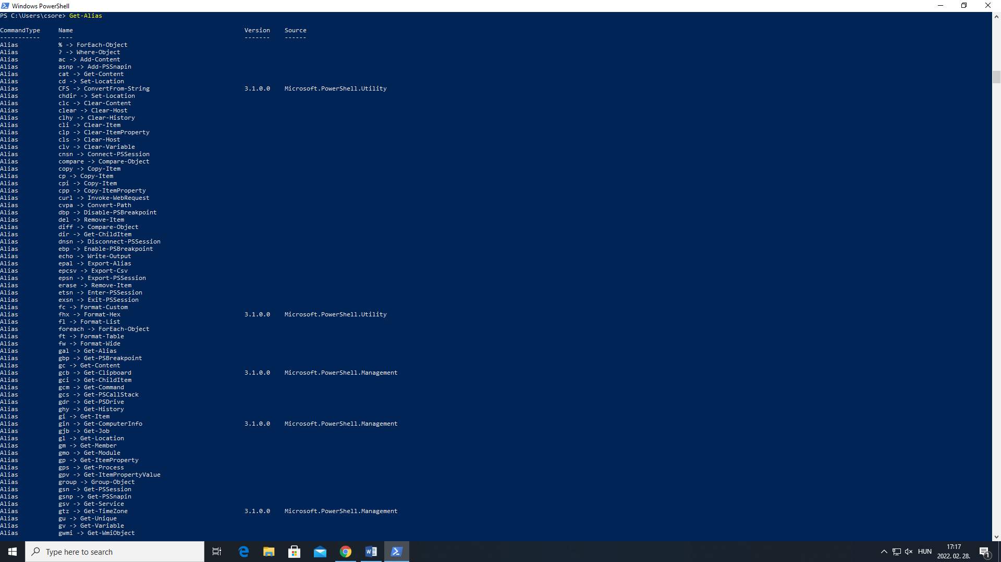

5.) parancsok rövidített nevei

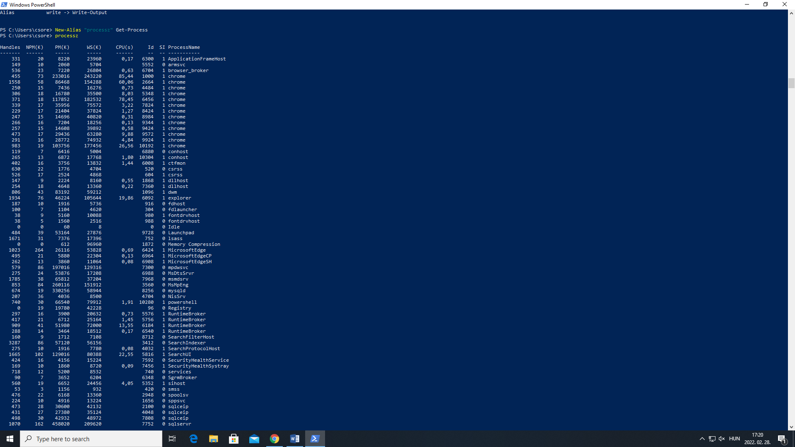

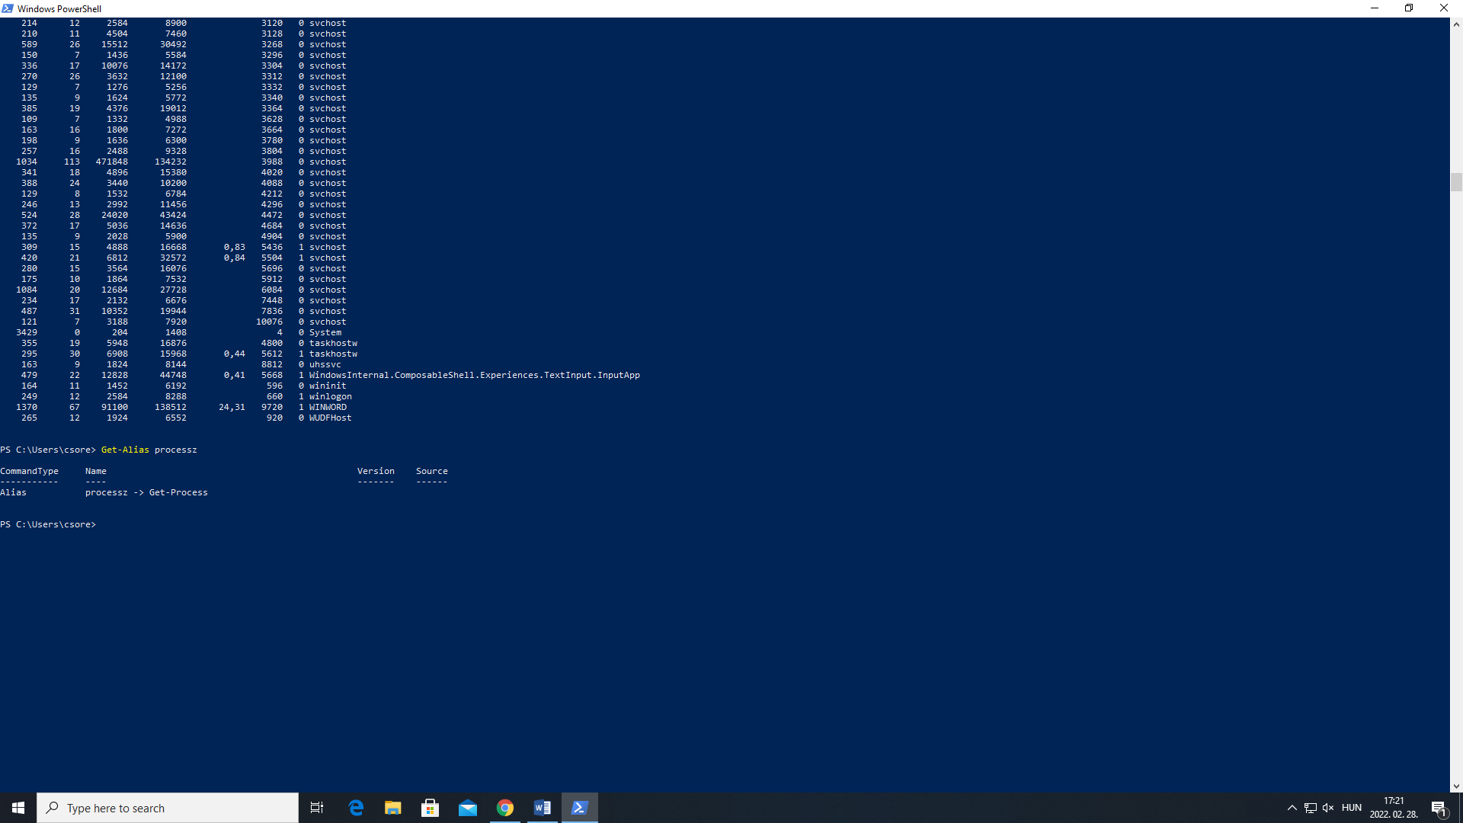

6.) új Alias létrehozása és futtatása, majd lekérdezése

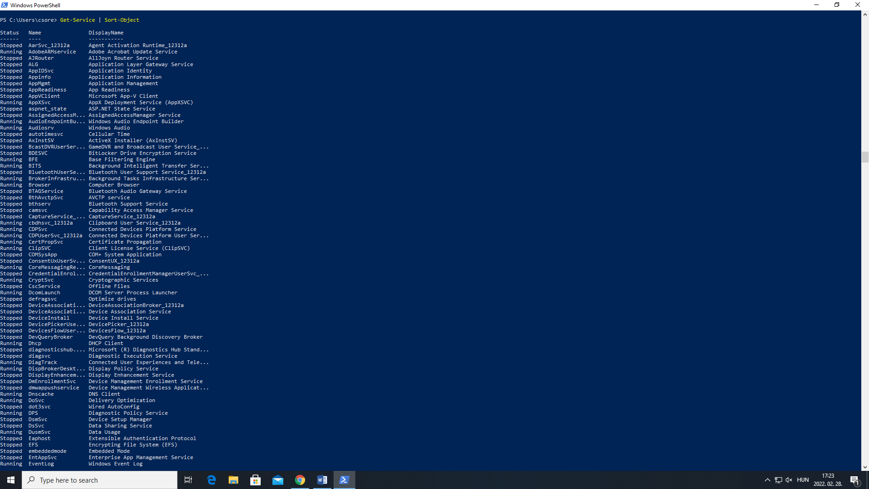

8.) sorrendbe rendezés

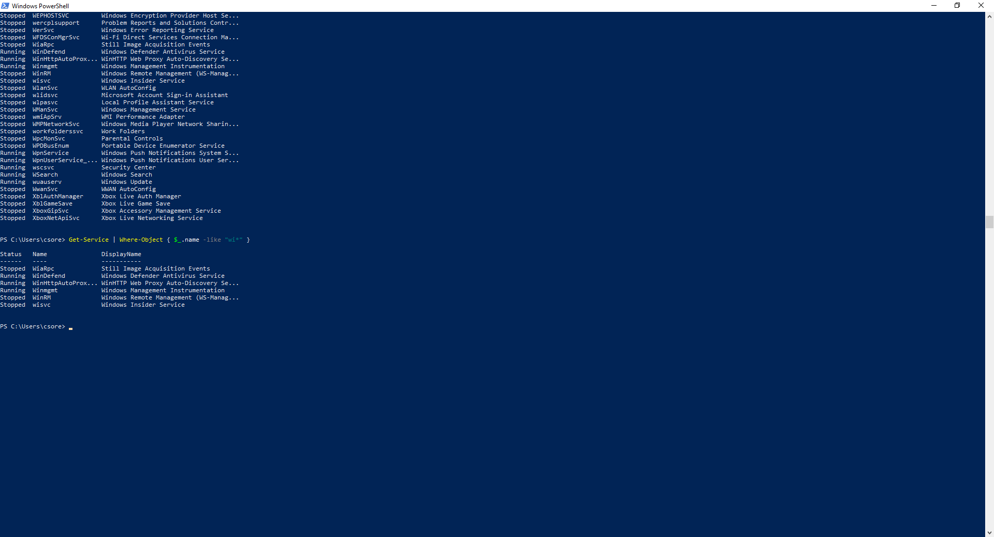

9.) wi megkeresése

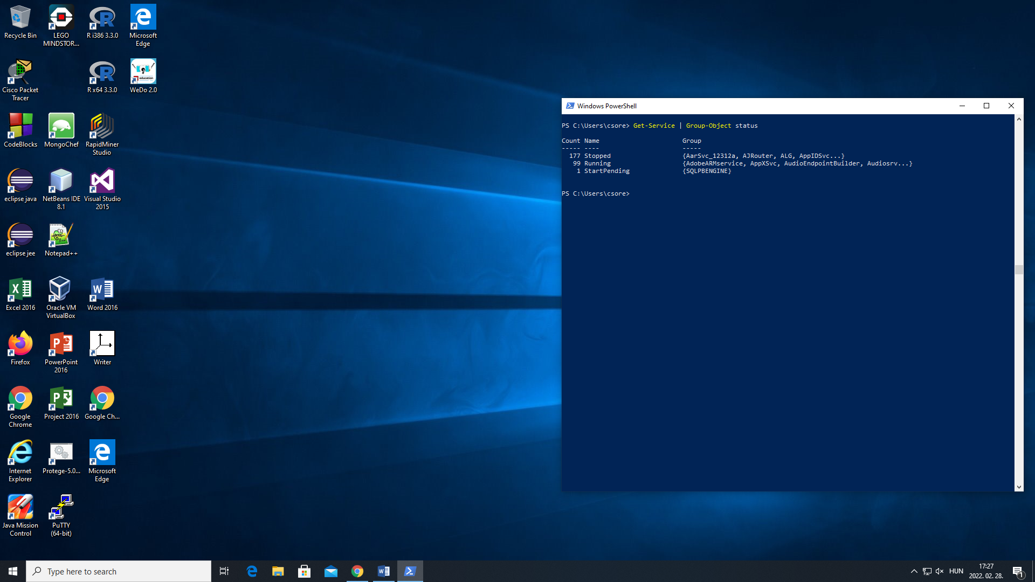

10.) objektumok állapot szerinti csoportosítása

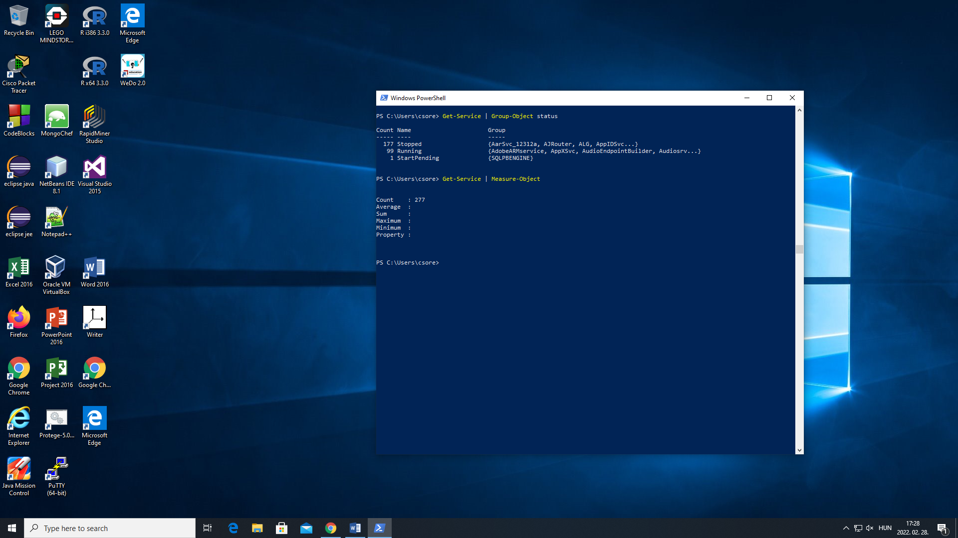

11.) objektumok száma

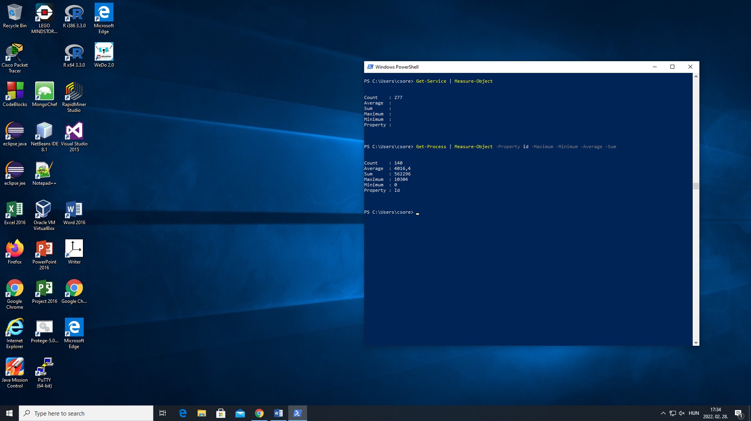

12.) Objektumok száma max, min, avg, sum szerint

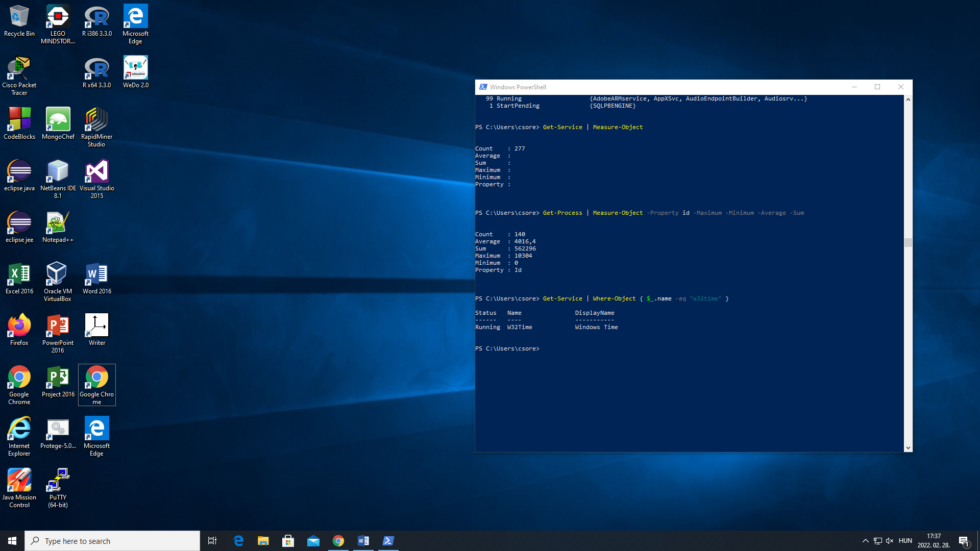

13.) windows idő

14.) szoveg nevű változót, melynek értéke: Miskolc

15.) length, ToUpper, Replace, Contains, Split műveletek